УТВЕРЖДАЮ

Заместитель начальника Департамента сопровождения ведомственных информационных систем
П.В. Клинковская
«06» октября 2025 г.

Спецификация сообщений СЭДО
«Модуль возмещений (субсидий) страхователям»

Том 5

Спецификация типа сообщения СЭДО № 12210
«Решение об отказе в возмещении расходов на оплату дополнительных выходных дней для ухода за детьми инвалидами»

Версия: 3.0

Листов 27

Приложение №6
к Спецификации типов электронных документов для обеспечения обмена
в электронном виде между участниками информационного взаимодействия
и системой СЭДО ЕЦП

Содержание
1 Перечень изменений 3
2 История изменения версий спецификации типа сообщения 4
3 Описание типа сообщения 5
3.1 Описание типа сообщения 5
3.2 Описание структуры сообщения 5
3.3 Пример XML-документа 6
4 Атрибутивный / элементный состав используемых элементов сообщения 8
4.1 Атрибуты элемента disabilityChildrenStatementReject 8
4.2 Атрибуты комплексного типа childInfoTypeReject 9
4.3 Атрибуты элемента childInfoTypeReject/snils 10
4.4 Атрибуты элемента childInfoTypeReject/birthDate 10
4.5 Атрибуты комплексного типа DisabilityChildrenRejectType 11
4.6 Атрибут DisabilityChildrenRejectType/@specVersion 15
4.7 Атрибут DisabilityChildrenRejectType/@responseOn 15
4.8 Атрибут DisabilityChildrenRejectType/@messageDateTime 15
4.9 Атрибуты элемента DisabilityChildrenRejectType/tof 16
4.10 Атрибуты элемента DisabilityChildrenRejectType/batch_no 16
4.11 Атрибуты элемента DisabilityChildrenRejectType/insurerInfo 16
4.12 Атрибуты элемента DisabilityChildrenRejectType/insurerInfo/regNum 17
4.13 Атрибуты элемента DisabilityChildrenRejectType/insurerInfo/regNumSFR 17
4.14 Атрибуты элемента DisabilityChildrenRejectType/receiversRow 18
4.15 Атрибуты элемента DisabilityChildrenRejectType/receiversRow/parentInfo 19
4.16 Атрибуты элемента DisabilityChildrenRejectType/receiversRow/childInfo 20
4.17 Атрибуты элемента DisabilityChildrenRejectType/receiversRow/periods 20
4.18 Атрибуты элемента DisabilityChildrenRejectType/receiversRow/periods/daysAmount 21
4.19 Атрибуты элемента DisabilityChildrenRejectType/receiversRow/periods/TotalHour 21
4.20 Атрибуты элемента DisabilityChildrenRejectType/rejectionInfo 22
4.21 Атрибуты элемента DisabilityChildrenRejectType/rejectionInfo/number 23
4.22 Атрибуты элемента DisabilityChildrenRejectType/rejectionInfo/date 23
4.23 Атрибуты элемента DisabilityChildrenRejectType/rejectionInfo/reason 24
4.24 Атрибуты элемента DisabilityChildrenRejectType/senderInfo 24
4.25 Атрибуты элемента DisabilityChildrenRejectType/senderInfo/fullName 25
4.26 Атрибуты элемента DisabilityChildrenRejectType/senderInfo/role 25
4.27 Атрибуты элемента DisabilityChildrenRejectType/senderInfo/phone 25
4.28 Атрибуты элемента DisabilityChildrenRejectType/signatoryInfo 26
4.29 Атрибуты элемента DisabilityChildrenRejectType/signatoryInfo/fullName 26
4.30 Атрибуты элемента DisabilityChildrenRejectType/signatoryInfo/role 27

- Перечень изменений
№  версии документа | Дата  изменения | Изменения
3.0 | 06.10.2025 | Сформирована новая версия спецификации при переходе на Единую цифровую платформу СФР.

- История изменения версий спецификации типа сообщения
Таблица 1 – История изменения версий спецификации типа сообщения
Номер версии спецификации | Дата публикации спецификации | Номер версии XML-схемы | Период действия XML-схемы «С» | Период действия XML-схемы «По»
3.0 | 06.10.2025 | 3.0 | 06.10.2025 | -

- Описание типа сообщения
  - Описание типа сообщения
Тип сообщения 12210.
Решение об отказе в возмещении расходов на оплату дополнительных выходных дней для ухода за детьми инвалидами.
  - Описание структуры сообщения
Таблица 2 – Описание структуры сообщения
Диаграмма | 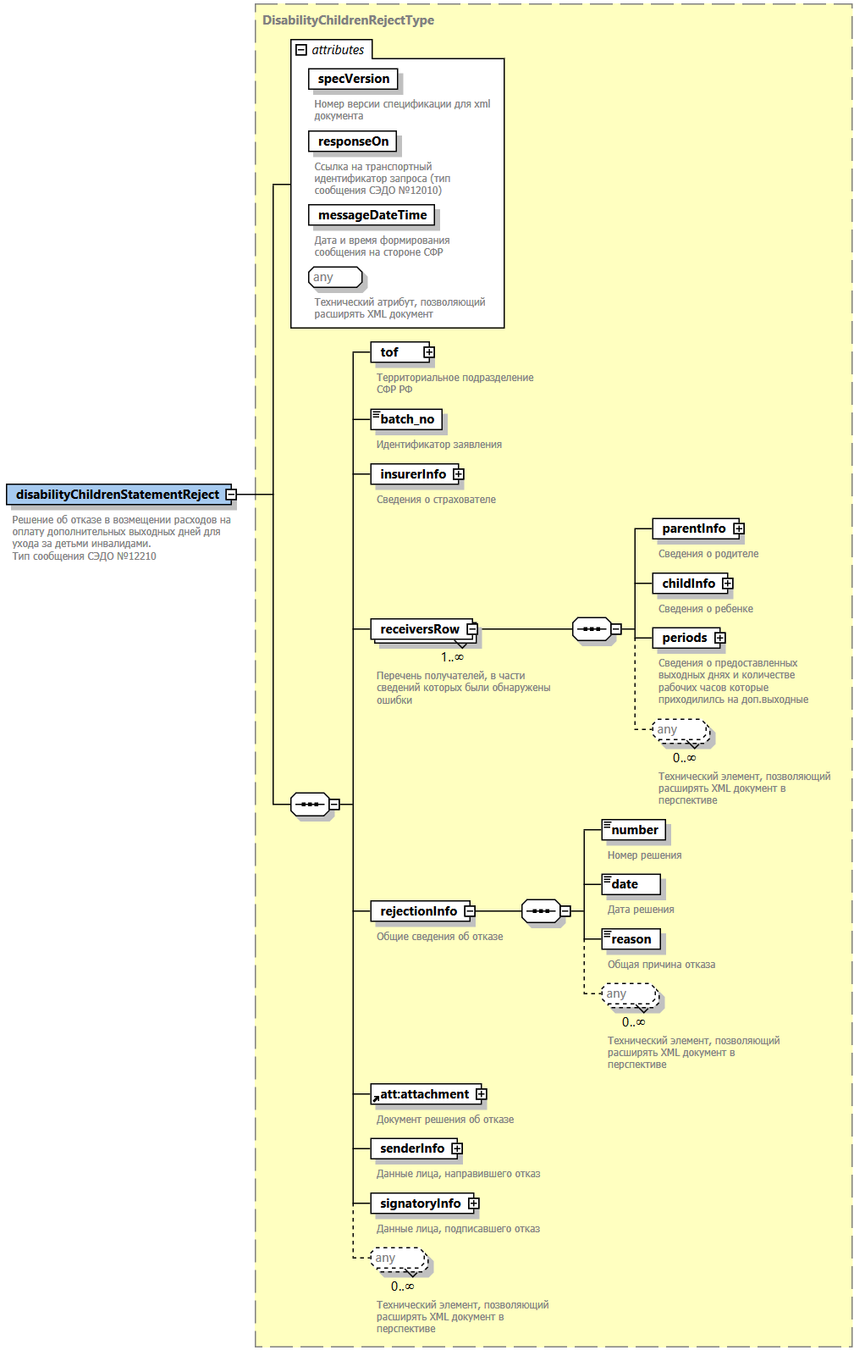  Развернуая диаграмма в формате PDF
Корневой элемент XML-документа | disabilityChildrenStatementReject
Расположение файла xml-схемы | \xsd\v3.0\wozm\disabilityChildren\DisabilityChildrenStatementReject.xsd
Пространство имен файла xml-схемы | urn:ru:ecp:integration:wozm:refund:disabilitychildren:sttmnt:reject:v3.0
  - Пример XML-документа
<?xml version="1.0" encoding="UTF-8"?>
<ns2:disabilityChildrenStatementReject xmlns:ns3="urn:ru:ecp:integration:types:person:v3.0"
xmlns="urn:ru:ecp:integration:types:common:v3.0"
xmlns:ns5="urn:ru:ecp:integration:types:attachment:v3.0"
xmlns:ns2="urn:ru:ecp:integration:wozm:refund:disabilitychildren:sttmnt:reject:v3.0"
xmlns:ns4="urn:ru:ecp:integration:wozm:refund:disabilitychildren:sttmnt:v3.0"
specVersion="3.0"
responseOn="1441a09e-d492-4464-b674-e12db482c8f3"
messageDateTime="2025-09-20T09:30:47Z">
<ns2:tof>
<code>086</code>
<name>ОСФР ПО ЯРОСЛАВСКОЙ ОБЛАСТИ</name>
</ns2:tof>
<ns2:batch_no>520520240705847849</ns2:batch_no>
<ns2:insurerInfo>
<ns2:regNum>5205004739</ns2:regNum>
<ns2:regNumSFR>5205009999</ns2:regNumSFR>
</ns2:insurerInfo>
<ns2:receiversRow>
<ns2:parentInfo>
<ns4:fullName>
<ns3:firstName>Алла</ns3:firstName>
<ns3:lastName>Тарасова</ns3:lastName>
<ns3:middleName>Ивановна</ns3:middleName>
</ns4:fullName>
<ns4:snils>43084477684</ns4:snils>
<ns4:childRelType>2</ns4:childRelType>
</ns2:parentInfo>
<ns2:childInfo>
<ns2:snils>42869140104</ns2:snils>
<ns2:birthDate>2024-06-20</ns2:birthDate>
</ns2:childInfo>
<ns2:periods>
<ns2:daysAmount>1</ns2:daysAmount>
<ns2:TotalHour>8</ns2:TotalHour>
</ns2:periods>
</ns2:receiversRow>
<ns2:rejectionInfo>
<ns2:number>24072024</ns2:number>
<ns2:date>2024-07-24+03:00</ns2:date>
<ns2:reason>Тестовый текст отказа</ns2:reason>
</ns2:rejectionInfo>
<ns5:attachment>
<ns5:content>0JLQu9C+0LbQtdC90LjQtSDRgSDQvtGC0LrQsNC30L7QvA==</ns5:content>
<ns5:ext>pdf</ns5:ext>
<ns5:size>69681</ns5:size>
</ns5:attachment>
<ns2:senderInfo>
<ns2:fullName>Петров Петр Петрович</ns2:fullName>
<ns2:role>Заместитель начальника отдела назначения</ns2:role>
<ns2:phone>+7 495 123 45 78 (1234)</ns2:phone>
</ns2:senderInfo>
<ns2:signatoryInfo>
<ns2:fullName>Васильев Василий Васильевич</ns2:fullName>
<ns2:role>Начальник отдела назначения</ns2:role>
</ns2:signatoryInfo>
</ns2:disabilityChildrenStatementReject>

- Атрибутивный / элементный состав используемых элементов сообщения
В данном разделе детально приводится атрибутивный состав всех элементов XML-схемы сообщения «Решение об отказе в возмещении расходов на оплату дополнительных выходных дней для ухода за детьми инвалидами».
Атрибутивный состав внешних типовых справочников и элементов XML-схемы (находящиеся в других XSD-файлах и пространствах имен) расположен в Томе 2 спецификации сообщений СЭДО модуля возмещений (субсидий) страхователям.
  - Атрибуты элемента disabilityChildrenStatementReject
Диаграмма | 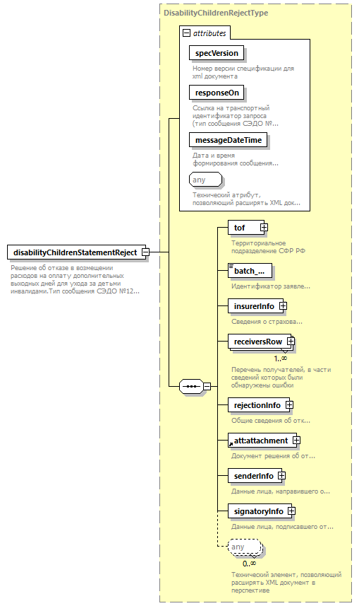
Тип | DisabilityChildrenRejectType
Свойства | Содержимое Комплексный тип
Дочерние элементы | tof batch_no insurerInfo receiversRow rejectionInfo attachment senderInfo signatoryInfo
Атрибуты | Название Тип Использование Значение по умолчанию Фиксированное значение Аннотация  specVersion specVersionType required Документация Номер версии спецификации для xml документа  responseOn uuidV1Type required Документация Ссылка на транспортный идентификатор запроса (тип сообщения СЭДО №12010)  messageDateTime xs:dateTime required Документация Дата и время формирования сообщения на стороне СФР
Аннотация | Документация  Решение об отказе в возмещении расходов на оплату дополнительных выходных дней для ухода за детьми инвалидами.  Тип сообщения СЭДО №12210
Схема | <xs:element name="disabilityChildrenStatementReject" type="DisabilityChildrenRejectType">  <xs:annotation>  <xs:documentation>Решение об отказе в возмещении расходов на оплату дополнительных выходных дней для ухода за детьми инвалидами.  Тип сообщения СЭДО №12210</xs:documentation>  </xs:annotation>  </xs:element>

  - Атрибуты комплексного типа childInfoTypeReject
Диаграмма | 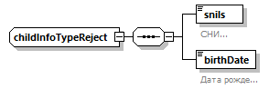
Дочерние элементы | snils birthDate
Используется в | Элемент DisabilityChildrenRejectType/receiversRow/childInfo
Схема | <xs:complexType name="childInfoTypeReject">  <xs:sequence>  <xs:element name="snils">  <xs:annotation>  <xs:documentation>СНИЛС</xs:documentation>  </xs:annotation>  <xs:simpleType>  <xs:restriction base="p:snils">  <xs:pattern value="[0-9]*"/>  </xs:restriction>  </xs:simpleType>  </xs:element>  <xs:element name="birthDate" type="p:birthDate">  <xs:annotation>  <xs:documentation>Дата рождения</xs:documentation>  </xs:annotation>  </xs:element>  </xs:sequence>  </xs:complexType>

  - Атрибуты элемента childInfoTypeReject/snils
Диаграмма | 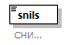
Тип | Ограничение типа snils
Свойства | Содержимое Простой тип
Ограничения | Вид Значение Аннотация  Число символов 11  Паттерн строки [0-9]*
Аннотация | Документация  СНИЛС
Схема | <xs:element name="snils">  <xs:annotation>  <xs:documentation>СНИЛС</xs:documentation>  </xs:annotation>  <xs:simpleType>  <xs:restriction base="p:snils">  <xs:pattern value="[0-9]*"/>  </xs:restriction>  </xs:simpleType>  </xs:element>

  - Атрибуты элемента childInfoTypeReject/birthDate
Диаграмма | 
Тип | birthDate
Свойства | Содержимое Простой тип
Аннотация | Документация  Дата рождения
Схема | <xs:element name="birthDate" type="p:birthDate">  <xs:annotation>  <xs:documentation>Дата рождения</xs:documentation>  </xs:annotation>  </xs:element>

  - Атрибуты комплексного типа DisabilityChildrenRejectType
Диаграмма | 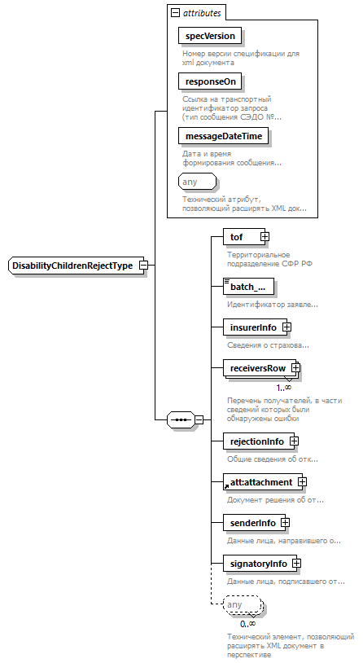
Дочерние элементы | tof batch_no insurerInfo receiversRow rejectionInfo attachment senderInfo signatoryInfo
Используется в | Элемент disabilityChildrenStatementReject
Атрибуты | Название Тип Использование Значение по умолчанию Фиксированное значение Аннотация  specVersion specVersionType required Документация Номер версии спецификации для xml документа  responseOn uuidV1Type required Документация Ссылка на транспортный идентификатор запроса (тип сообщения СЭДО №12010)  messageDateTime xs:dateTime required Документация Дата и время формирования сообщения на стороне СФР
Схема | <xs:complexType name="DisabilityChildrenRejectType">  <xs:sequence>  <xs:element name="tof" type="com:territorialDivision">  <xs:annotation>  <xs:documentation>Территориальное подразделение СФР РФ</xs:documentation>  </xs:annotation>  </xs:element>  <xs:element name="batch_no">  <xs:annotation>  <xs:documentation>Идентификатор заявления</xs:documentation>  </xs:annotation>  <xs:simpleType>  <xs:restriction base="xs:string">  <xs:maxLength value="50"/>  </xs:restriction>  </xs:simpleType>  </xs:element>  <xs:element name="insurerInfo">  <xs:annotation>  <xs:documentation>Сведения о страхователе</xs:documentation>  </xs:annotation>  <xs:complexType>  <xs:sequence>  <xs:element name="regNum" type="org:regNumOSS" minOccurs="0">  <xs:annotation>  <xs:documentation>Регистрационный номер по ОСС</xs:documentation>  </xs:annotation>  </xs:element>  <xs:element name="regNumSFR" type="org:regNumSFR">  <xs:annotation>  <xs:documentation>Регистрационный номер страхователя СФР</xs:documentation>  </xs:annotation>  </xs:element>  </xs:sequence>  </xs:complexType>  </xs:element>  <xs:element name="receiversRow" maxOccurs="unbounded">  <xs:annotation>  <xs:documentation>Перечень получателей, в части сведений которых были обнаружены ошибки</xs:documentation>  </xs:annotation>  <xs:complexType>  <xs:sequence>  <xs:element name="parentInfo" type="dis:parentInfoType">  <xs:annotation>  <xs:documentation>Сведения о родителе</xs:documentation>  </xs:annotation>  </xs:element>  <xs:element name="childInfo" type="childInfoTypeReject">  <xs:annotation>  <xs:documentation>Сведения о ребенке</xs:documentation>  </xs:annotation>  </xs:element>  <xs:element name="periods">  <xs:annotation>  <xs:documentation>Сведения о предоставленных выходных днях и количестве рабочих часов которые приходилилсь на доп.выходные</xs:documentation>  </xs:annotation>  <xs:complexType>  <xs:sequence>  <xs:element name="daysAmount">  <xs:annotation>  <xs:documentation>Количество предоставленных дополнительных выходных дней</xs:documentation>  </xs:annotation>  <xs:simpleType>  <xs:restriction base="xs:integer">  <xs:minInclusive value="1"/>  <xs:maxInclusive value="4"/>  </xs:restriction>  </xs:simpleType>  </xs:element>  <xs:element name="TotalHour" type="com:decimal_3_2">  <xs:annotation>  <xs:documentation>Суммарное количество рабочих часов, которые приходились на предоставленные дополнительные выходные дни</xs:documentation>  </xs:annotation>  </xs:element>  <xs:any processContents="skip" minOccurs="0" maxOccurs="unbounded">  <xs:annotation>  <xs:documentation>Технический элемент, позволяющий расширять XML документ в перспективе</xs:documentation>  </xs:annotation>  </xs:any>  </xs:sequence>  </xs:complexType>  </xs:element>  <xs:any processContents="skip" minOccurs="0" maxOccurs="unbounded">  <xs:annotation>  <xs:documentation>Технический элемент, позволяющий расширять XML документ в перспективе</xs:documentation>  </xs:annotation>  </xs:any>  </xs:sequence>  </xs:complexType>  </xs:element>  <xs:element name="rejectionInfo">  <xs:annotation>  <xs:documentation>Общие сведения об отказе</xs:documentation>  </xs:annotation>  <xs:complexType>  <xs:sequence>  <xs:element name="number">  <xs:annotation>  <xs:documentation>Номер решения</xs:documentation>  </xs:annotation>  <xs:simpleType>  <xs:restriction base="xs:string">  <xs:maxLength value="20"/>  <xs:minLength value="1"/>  </xs:restriction>  </xs:simpleType>  </xs:element>  <xs:element name="date" type="xs:date">  <xs:annotation>  <xs:documentation>Дата решения</xs:documentation>  </xs:annotation>  </xs:element>  <xs:element name="reason">  <xs:annotation>  <xs:documentation>Общая причина отказа</xs:documentation>  </xs:annotation>  <xs:simpleType>  <xs:restriction base="xs:string">  <xs:maxLength value="4000"/>  <xs:minLength value="1"/>  </xs:restriction>  </xs:simpleType>  </xs:element>  <xs:any processContents="skip" minOccurs="0" maxOccurs="unbounded">  <xs:annotation>  <xs:documentation>Технический элемент, позволяющий расширять XML документ в перспективе</xs:documentation>  </xs:annotation>  </xs:any>  </xs:sequence>  </xs:complexType>  </xs:element>  <xs:element ref="att:attachment">  <xs:annotation>  <xs:documentation>Документ решения об отказе</xs:documentation>  </xs:annotation>  </xs:element>  <xs:element name="senderInfo">  <xs:annotation>  <xs:documentation>Данные лица, направившего отказ</xs:documentation>  </xs:annotation>  <xs:complexType>  <xs:sequence>  <xs:element name="fullName" type="p:fullNameSimple">  <xs:annotation>  <xs:documentation>ФИО работника СФР, направившего отказ</xs:documentation>  </xs:annotation>  </xs:element>  <xs:element name="role" type="com:roleType">  <xs:annotation>  <xs:documentation>Должность</xs:documentation>  </xs:annotation>  </xs:element>  <xs:element name="phone" type="com:phoneNumberType">  <xs:annotation>  <xs:documentation>Контактный номер телефона</xs:documentation>  </xs:annotation>  </xs:element>  </xs:sequence>  </xs:complexType>  </xs:element>  <xs:element name="signatoryInfo">  <xs:annotation>  <xs:documentation>Данные лица, подписавшего отказ</xs:documentation>  </xs:annotation>  <xs:complexType>  <xs:sequence>  <xs:element name="fullName" type="p:fullNameSimple">  <xs:annotation>  <xs:documentation>ФИО работника СФР, подписавшего отказ</xs:documentation>  </xs:annotation>  </xs:element>  <xs:element name="role" type="com:roleType">  <xs:annotation>  <xs:documentation>Должность</xs:documentation>  </xs:annotation>  </xs:element>  </xs:sequence>  </xs:complexType>  </xs:element>  <xs:any processContents="skip" minOccurs="0" maxOccurs="unbounded">  <xs:annotation>  <xs:documentation>Технический элемент, позволяющий расширять XML документ в перспективе</xs:documentation>  </xs:annotation>  </xs:any>  </xs:sequence>  <xs:attribute name="specVersion" type="com:specVersionType" use="required">  <xs:annotation>  <xs:documentation>Номер версии спецификации для xml документа</xs:documentation>  </xs:annotation>  </xs:attribute>  <xs:attribute name="responseOn" type="com:uuidV1Type" use="required">  <xs:annotation>  <xs:documentation>Ссылка на транспортный идентификатор запроса (тип сообщения СЭДО №12010)</xs:documentation>  </xs:annotation>  </xs:attribute>  <xs:attribute name="messageDateTime" type="xs:dateTime" use="required">  <xs:annotation>  <xs:documentation>Дата и время формирования сообщения на стороне СФР</xs:documentation>  </xs:annotation>  </xs:attribute>  <xs:anyAttribute processContents="skip">  <xs:annotation>  <xs:documentation>Технический атрибут, позволяющий расширять XML документ</xs:documentation>  </xs:annotation>  </xs:anyAttribute>  </xs:complexType>

  - Атрибут DisabilityChildrenRejectType/@specVersion
Тип | specVersionType
Свойства | use required
Ограничения | Вид Значение Аннотация  Минимальное число символов 1  Максимальное число символов 20
Аннотация | Документация  Номер версии спецификации для xml документа
Схема | <xs:attribute name="specVersion" type="com:specVersionType" use="required">  <xs:annotation>  <xs:documentation>Номер версии спецификации для xml документа</xs:documentation>  </xs:annotation>  </xs:attribute>

  - Атрибут DisabilityChildrenRejectType/@responseOn
Тип | uuidV1Type
Свойства | use required
Ограничения | Вид Значение Аннотация  Паттерн строки ([0-9a-fA-F]{8}-[0-9a-fA-F]{4}-[0-9a-fA-F]{4}-[0-9a-fA-F]{4}-[0-9a-fA-F]{12})
Аннотация | Документация  Ссылка на транспортный идентификатор запроса (тип сообщения СЭДО №12010)
Схема | <xs:attribute name="responseOn" type="com:uuidV1Type" use="required">  <xs:annotation>  <xs:documentation>Ссылка на транспортный идентификатор запроса (тип сообщения СЭДО №12010)</xs:documentation>  </xs:annotation>  </xs:attribute>

  - Атрибут DisabilityChildrenRejectType/@messageDateTime
Тип | xs:dateTime
Свойства | use required
Аннотация | Документация  Дата и время формирования сообщения на стороне СФР
Схема | <xs:attribute name="messageDateTime" type="xs:dateTime" use="required">  <xs:annotation>  <xs:documentation>Дата и время формирования сообщения на стороне СФР</xs:documentation>  </xs:annotation>  </xs:attribute>

  - Атрибуты элемента DisabilityChildrenRejectType/tof
Диаграмма | 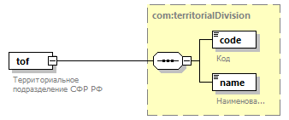
Тип | territorialDivision
Свойства | Содержимое Комплексный тип
Дочерние элементы | code name
Аннотация | Документация  Территориальное подразделение СФР РФ
Схема | <xs:element name="tof" type="com:territorialDivision">  <xs:annotation>  <xs:documentation>Территориальное подразделение СФР РФ</xs:documentation>  </xs:annotation>  </xs:element>

  - Атрибуты элемента DisabilityChildrenRejectType/batch_no
Диаграмма | 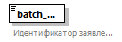
Тип | Ограничение типа xs:string
Свойства | Содержимое Простой тип
Ограничения | Вид Значение Аннотация  Максимальное число символов 50
Аннотация | Документация  Идентификатор заявления
Схема | <xs:element name="batch_no">  <xs:annotation>  <xs:documentation>Идентификатор заявления</xs:documentation>  </xs:annotation>  <xs:simpleType>  <xs:restriction base="xs:string">  <xs:maxLength value="50"/>  </xs:restriction>  </xs:simpleType>  </xs:element>

  - Атрибуты элемента DisabilityChildrenRejectType/insurerInfo
Диаграмма | 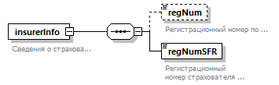
Свойства | Содержимое Комплексный тип
Дочерние элементы | regNum regNumSFR
Аннотация | Документация  Сведения о страхователе
Схема | <xs:element name="insurerInfo">  <xs:annotation>  <xs:documentation>Сведения о страхователе</xs:documentation>  </xs:annotation>  <xs:complexType>  <xs:sequence>  <xs:element name="regNum" type="org:regNumOSS" minOccurs="0">  <xs:annotation>  <xs:documentation>Регистрационный номер по ОСС</xs:documentation>  </xs:annotation>  </xs:element>  <xs:element name="regNumSFR" type="org:regNumSFR">  <xs:annotation>  <xs:documentation>Регистрационный номер страхователя СФР</xs:documentation>  </xs:annotation>  </xs:element>  </xs:sequence>  </xs:complexType>  </xs:element>

  - Атрибуты элемента DisabilityChildrenRejectType/insurerInfo/regNum
Диаграмма | 
Тип | regNumOSS
Свойства | Минимальное число повторений элемента 0  Максимальное число повторений элемента 1  Содержимое Простой тип
Ограничения | Вид Значение Аннотация  Число символов 10  Паттерн строки \d{10}
Аннотация | Документация  Регистрационный номер по ОСС
Схема | <xs:element name="regNum" type="org:regNumOSS" minOccurs="0">  <xs:annotation>  <xs:documentation>Регистрационный номер по ОСС</xs:documentation>  </xs:annotation>  </xs:element>

  - Атрибуты элемента DisabilityChildrenRejectType/insurerInfo/regNumSFR
Диаграмма | 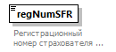
Тип | regNumSFR
Свойства | Содержимое Простой тип
Ограничения | Вид Значение Аннотация  Число символов 10  Паттерн строки \d{10}
Аннотация | Документация  Регистрационный номер страхователя СФР
Схема | <xs:element name="regNumSFR" type="org:regNumSFR">  <xs:annotation>  <xs:documentation>Регистрационный номер страхователя СФР</xs:documentation>  </xs:annotation>  </xs:element>

  - Атрибуты элемента DisabilityChildrenRejectType/receiversRow
Диаграмма | 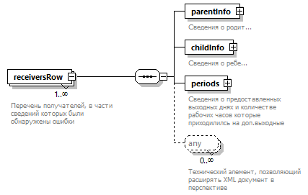
Свойства | Минимальное число повторений элемента 1  Максимальное число повторений элемента Неограниченное число раз  Содержимое Комплексный тип
Дочерние элементы | parentInfo childInfo periods
Аннотация | Документация  Перечень получателей, в части сведений которых были обнаружены ошибки
Схема | <xs:element name="receiversRow" maxOccurs="unbounded">  <xs:annotation>  <xs:documentation>Перечень получателей, в части сведений которых были обнаружены ошибки</xs:documentation>  </xs:annotation>  <xs:complexType>  <xs:sequence>  <xs:element name="parentInfo" type="dis:parentInfoType">  <xs:annotation>  <xs:documentation>Сведения о родителе</xs:documentation>  </xs:annotation>  </xs:element>  <xs:element name="childInfo" type="childInfoTypeReject">  <xs:annotation>  <xs:documentation>Сведения о ребенке</xs:documentation>  </xs:annotation>  </xs:element>  <xs:element name="periods">  <xs:annotation>  <xs:documentation>Сведения о предоставленных выходных днях и количестве рабочих часов которые приходилилсь на доп.выходные</xs:documentation>  </xs:annotation>  <xs:complexType>  <xs:sequence>  <xs:element name="daysAmount">  <xs:annotation>  <xs:documentation>Количество предоставленных дополнительных выходных дней</xs:documentation>  </xs:annotation>  <xs:simpleType>  <xs:restriction base="xs:integer">  <xs:minInclusive value="1"/>  <xs:maxInclusive value="4"/>  </xs:restriction>  </xs:simpleType>  </xs:element>  <xs:element name="TotalHour" type="com:decimal_3_2">  <xs:annotation>  <xs:documentation>Суммарное количество рабочих часов, которые приходились на предоставленные дополнительные выходные дни</xs:documentation>  </xs:annotation>  </xs:element>  <xs:any processContents="skip" minOccurs="0" maxOccurs="unbounded">  <xs:annotation>  <xs:documentation>Технический элемент, позволяющий расширять XML документ в перспективе</xs:documentation>  </xs:annotation>  </xs:any>  </xs:sequence>  </xs:complexType>  </xs:element>  <xs:any processContents="skip" minOccurs="0" maxOccurs="unbounded">  <xs:annotation>  <xs:documentation>Технический элемент, позволяющий расширять XML документ в перспективе</xs:documentation>  </xs:annotation>  </xs:any>  </xs:sequence>  </xs:complexType>  </xs:element>

  - Атрибуты элемента DisabilityChildrenRejectType/receiversRow/parentInfo
Диаграмма | 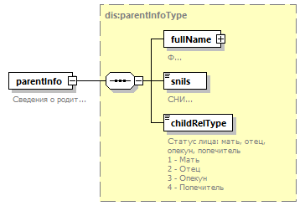
Тип | parentInfoType
Свойства | Содержимое Комплексный тип
Дочерние элементы | fullName snils childRelType
Аннотация | Документация  Сведения о родителе
Схема | <xs:element name="parentInfo" type="dis:parentInfoType">  <xs:annotation>  <xs:documentation>Сведения о родителе</xs:documentation>  </xs:annotation>  </xs:element>

  - Атрибуты элемента DisabilityChildrenRejectType/receiversRow/childInfo
Диаграмма | 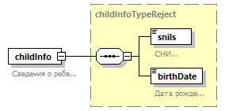
Тип | childInfoTypeReject
Свойства | Содержимое Комплексный тип
Дочерние элементы | snils birthDate
Аннотация | Документация  Сведения о ребенке
Схема | <xs:element name="childInfo" type="childInfoTypeReject">  <xs:annotation>  <xs:documentation>Сведения о ребенке</xs:documentation>  </xs:annotation>  </xs:element>

  - Атрибуты элемента DisabilityChildrenRejectType/receiversRow/periods
Диаграмма | 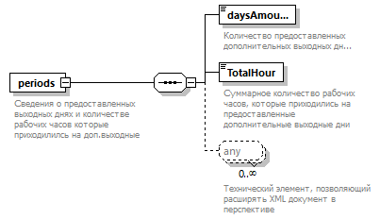
Свойства | Содержимое Комплексный тип
Дочерние элементы | daysAmount TotalHour
Аннотация | Документация  Сведения о предоставленных выходных днях и количестве рабочих часов которые приходилилсь на доп.выходные
Схема | <xs:element name="periods">  <xs:annotation>  <xs:documentation>Сведения о предоставленных выходных днях и количестве рабочих часов которые приходилилсь на доп.выходные</xs:documentation>  </xs:annotation>  <xs:complexType>  <xs:sequence>  <xs:element name="daysAmount">  <xs:annotation>  <xs:documentation>Количество предоставленных дополнительных выходных дней</xs:documentation>  </xs:annotation>  <xs:simpleType>  <xs:restriction base="xs:integer">  <xs:minInclusive value="1"/>  <xs:maxInclusive value="4"/>  </xs:restriction>  </xs:simpleType>  </xs:element>  <xs:element name="TotalHour" type="com:decimal_3_2">  <xs:annotation>  <xs:documentation>Суммарное количество рабочих часов, которые приходились на предоставленные дополнительные выходные дни</xs:documentation>  </xs:annotation>  </xs:element>  <xs:any processContents="skip" minOccurs="0" maxOccurs="unbounded">  <xs:annotation>  <xs:documentation>Технический элемент, позволяющий расширять XML документ в перспективе</xs:documentation>  </xs:annotation>  </xs:any>  </xs:sequence>  </xs:complexType>  </xs:element>

  - Атрибуты элемента DisabilityChildrenRejectType/receiversRow/periods/daysAmount
Диаграмма | 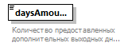
Тип | Ограничение типа xs:integer
Свойства | Содержимое Простой тип
Ограничения | Вид Значение Аннотация  Нижняя граница (значение должно быть больше или равно указанному) 1  Верхняя граница (значение должно быть меньше или равно указанному) 4
Аннотация | Документация  Количество предоставленных дополнительных выходных дней
Схема | <xs:element name="daysAmount">  <xs:annotation>  <xs:documentation>Количество предоставленных дополнительных выходных дней</xs:documentation>  </xs:annotation>  <xs:simpleType>  <xs:restriction base="xs:integer">  <xs:minInclusive value="1"/>  <xs:maxInclusive value="4"/>  </xs:restriction>  </xs:simpleType>  </xs:element>

  - Атрибуты элемента DisabilityChildrenRejectType/receiversRow/periods/TotalHour
Диаграмма | 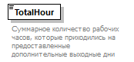
Тип | decimal_3_2
Свойства | Содержимое Простой тип
Ограничения | Вид Значение Аннотация  Количество допустимых цифр 5  Максимальное число знаков после десятичной запятой 2  Паттерн строки \d{1,3}([\.]\d{1,2})?
Аннотация | Документация  Суммарное количество рабочих часов, которые приходились на предоставленные дополнительные выходные дни
Схема | <xs:element name="TotalHour" type="com:decimal_3_2">  <xs:annotation>  <xs:documentation>Суммарное количество рабочих часов, которые приходились на предоставленные дополнительные выходные дни</xs:documentation>  </xs:annotation>  </xs:element>

  - Атрибуты элемента DisabilityChildrenRejectType/rejectionInfo
Диаграмма | 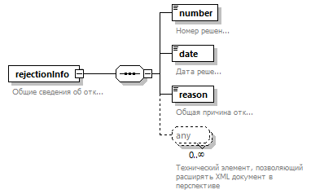
Свойства | Содержимое Комплексный тип
Дочерние элементы | number date reason
Аннотация | Документация  Общие сведения об отказе
Схема | <xs:element name="rejectionInfo">  <xs:annotation>  <xs:documentation>Общие сведения об отказе</xs:documentation>  </xs:annotation>  <xs:complexType>  <xs:sequence>  <xs:element name="number">  <xs:annotation>  <xs:documentation>Номер решения</xs:documentation>  </xs:annotation>  <xs:simpleType>  <xs:restriction base="xs:string">  <xs:maxLength value="20"/>  <xs:minLength value="1"/>  </xs:restriction>  </xs:simpleType>  </xs:element>  <xs:element name="date" type="xs:date">  <xs:annotation>  <xs:documentation>Дата решения</xs:documentation>  </xs:annotation>  </xs:element>  <xs:element name="reason">  <xs:annotation>  <xs:documentation>Общая причина отказа</xs:documentation>  </xs:annotation>  <xs:simpleType>  <xs:restriction base="xs:string">  <xs:maxLength value="4000"/>  <xs:minLength value="1"/>  </xs:restriction>  </xs:simpleType>  </xs:element>  <xs:any processContents="skip" minOccurs="0" maxOccurs="unbounded">  <xs:annotation>  <xs:documentation>Технический элемент, позволяющий расширять XML документ в перспективе</xs:documentation>  </xs:annotation>  </xs:any>  </xs:sequence>  </xs:complexType>  </xs:element>

  - Атрибуты элемента DisabilityChildrenRejectType/rejectionInfo/number
Диаграмма | 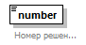
Тип | Ограничение типа xs:string
Свойства | Содержимое Простой тип
Ограничения | Вид Значение Аннотация  Минимальное число символов 1  Максимальное число символов 20
Аннотация | Документация  Номер решения
Схема | <xs:element name="number">  <xs:annotation>  <xs:documentation>Номер решения</xs:documentation>  </xs:annotation>  <xs:simpleType>  <xs:restriction base="xs:string">  <xs:maxLength value="20"/>  <xs:minLength value="1"/>  </xs:restriction>  </xs:simpleType>  </xs:element>

  - Атрибуты элемента DisabilityChildrenRejectType/rejectionInfo/date
Диаграмма | 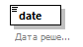
Тип | xs:date
Свойства | Содержимое Простой тип
Аннотация | Документация  Дата решения
Схема | <xs:element name="date" type="xs:date">  <xs:annotation>  <xs:documentation>Дата решения</xs:documentation>  </xs:annotation>  </xs:element>

  - Атрибуты элемента DisabilityChildrenRejectType/rejectionInfo/reason
Диаграмма | 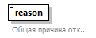
Тип | Ограничение типа xs:string
Свойства | Содержимое Простой тип
Ограничения | Вид Значение Аннотация  Минимальное число символов 1  Максимальное число символов 4000
Аннотация | Документация  Общая причина отказа
Схема | <xs:element name="reason">  <xs:annotation>  <xs:documentation>Общая причина отказа</xs:documentation>  </xs:annotation>  <xs:simpleType>  <xs:restriction base="xs:string">  <xs:maxLength value="4000"/>  <xs:minLength value="1"/>  </xs:restriction>  </xs:simpleType>  </xs:element>

  - Атрибуты элемента DisabilityChildrenRejectType/senderInfo
Диаграмма | 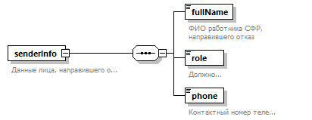
Свойства | Содержимое Комплексный тип
Дочерние элементы | fullName role phone
Аннотация | Документация  Данные лица, направившего отказ
Схема | <xs:element name="senderInfo">  <xs:annotation>  <xs:documentation>Данные лица, направившего отказ</xs:documentation>  </xs:annotation>  <xs:complexType>  <xs:sequence>  <xs:element name="fullName" type="p:fullNameSimple">  <xs:annotation>  <xs:documentation>ФИО работника СФР, направившего отказ</xs:documentation>  </xs:annotation>  </xs:element>  <xs:element name="role" type="com:roleType">  <xs:annotation>  <xs:documentation>Должность</xs:documentation>  </xs:annotation>  </xs:element>  <xs:element name="phone" type="com:phoneNumberType">  <xs:annotation>  <xs:documentation>Контактный номер телефона</xs:documentation>  </xs:annotation>  </xs:element>  </xs:sequence>  </xs:complexType>  </xs:element>

  - Атрибуты элемента DisabilityChildrenRejectType/senderInfo/fullName
Диаграмма | 
Тип | fullNameПростой тип
Свойства | Содержимое Простой тип
Ограничения | Вид Значение Аннотация  Минимальное число символов 1  Максимальное число символов 255
Аннотация | Документация  ФИО работника СФР, направившего отказ
Схема | <xs:element name="fullName" type="p:fullNameSimple">  <xs:annotation>  <xs:documentation>ФИО работника СФР, направившего отказ</xs:documentation>  </xs:annotation>  </xs:element>

  - Атрибуты элемента DisabilityChildrenRejectType/senderInfo/role
Диаграмма | 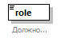
Тип | roleType
Свойства | Содержимое Простой тип
Ограничения | Вид Значение Аннотация  Минимальное число символов 1  Максимальное число символов 800
Аннотация | Документация  Должность
Схема | <xs:element name="role" type="com:roleType">  <xs:annotation>  <xs:documentation>Должность</xs:documentation>  </xs:annotation>  </xs:element>

  - Атрибуты элемента DisabilityChildrenRejectType/senderInfo/phone
Диаграмма | 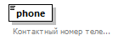
Тип | phoneNumberType
Свойства | Содержимое Простой тип
Ограничения | Вид Значение Аннотация  Минимальное число символов 5  Максимальное число символов 30
Аннотация | Документация  Контактный номер телефона
Схема | <xs:element name="phone" type="com:phoneNumberType">  <xs:annotation>  <xs:documentation>Контактный номер телефона</xs:documentation>  </xs:annotation>  </xs:element>

  - Атрибуты элемента DisabilityChildrenRejectType/signatoryInfo
Диаграмма | 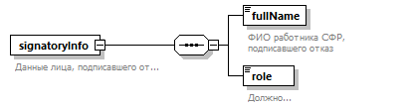
Свойства | Содержимое Комплексный тип
Дочерние элементы | fullName role
Аннотация | Документация  Данные лица, подписавшего отказ
Схема | <xs:element name="signatoryInfo">  <xs:annotation>  <xs:documentation>Данные лица, подписавшего отказ</xs:documentation>  </xs:annotation>  <xs:complexType>  <xs:sequence>  <xs:element name="fullName" type="p:fullNameSimple">  <xs:annotation>  <xs:documentation>ФИО работника СФР, подписавшего отказ</xs:documentation>  </xs:annotation>  </xs:element>  <xs:element name="role" type="com:roleType">  <xs:annotation>  <xs:documentation>Должность</xs:documentation>  </xs:annotation>  </xs:element>  </xs:sequence>  </xs:complexType>  </xs:element>

  - Атрибуты элемента DisabilityChildrenRejectType/signatoryInfo/fullName
Диаграмма | 
Тип | fullNameПростой тип
Свойства | Содержимое Простой тип
Ограничения | Вид Значение Аннотация  Минимальное число символов 1  Максимальное число символов 255
Аннотация | Документация  ФИО работника СФР, подписавшего отказ
Схема | <xs:element name="fullName" type="p:fullNameSimple">  <xs:annotation>  <xs:documentation>ФИО работника СФР, подписавшего отказ</xs:documentation>  </xs:annotation>  </xs:element>

  - Атрибуты элемента DisabilityChildrenRejectType/signatoryInfo/role
Диаграмма
Тип | roleType
Свойства | Содержимое Простой тип
Ограничения | Вид Значение Аннотация  Минимальное число символов 1  Максимальное число символов 800
Аннотация | Документация  Должность
Схема | <xs:element name="role" type="com:roleType">  <xs:annotation>  <xs:documentation>Должность</xs:documentation>  </xs:annotation>  </xs:element>

